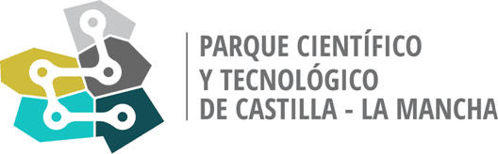

MEMORIA
2025
FUNDACIÓN PARQUE CIENTÍFICO Y TECNOLÓGICO
DE CASTILLA-LA MANCHA
Memoria anual de actividades

Índice
1. Introducción y resumen del ejercicio
2. La Fundación y el Parque Científico y Tecnológico de Castilla-La Mancha
3. Infraestructuras y capacidades del PCTCLM
4. Ecosistema empresarial y áreas de especialización
5. Crecimiento, infraestructuras y servicios en 2025
6. Empresas, emprendimiento y apoyo al ecosistema
7. Investigación, transferencia y colaboración universitaria
8. Especialización aeroespacial y candidatura ESA BIC
9. Tecnologías disruptivas y transformación digital
10. Divulgación científica, talento y formación
11. Sostenibilidad, bienestar y comunidad PCTCLM
12. Promoción, redes y posicionamiento institucional
13. Comunicación y difusión
14. Balance y proyección de futuro

Introducción y resumen del ejercicio

Durante 2025, la Fundación Parque Científico y Tecnológico de Castilla-La Mancha continuó desarrollando su función como espacio de conexión entre empresas, universidad, investigación, administraciones y sociedad, reforzando su papel dentro del ecosistema regional de innovación y transferencia de conocimiento.
El ejercicio estuvo marcado por el crecimiento del Parque, la mejora de sus infraestructuras y servicios, la consolidación de la colaboración con la Universidad de Castilla-La Mancha y otras redes científicas, el impulso a la transferencia tecnológica y una especialización creciente en ámbitos estratégicos como el aeroespacial, la biotecnología, la inteligencia artificial, la computación cuántica, la ciberseguridad y los datos.
Entre los principales hitos del año destacan el anuncio de la ampliación del PCTCLM mediante un nuevo edificio, la inversión regional asociada a esta actuación, la participación en la alianza europea COLOURS, la segunda edición de TransformaCLM, el fortalecimiento de las capacidades científicas y tecnológicas del Parque y el avance de la candidatura para acoger un ESA Business Incubation Centre (ESA BIC).

Principales ejes del año
- Crecimiento e infraestructuras: Ampliación del Parque, mejora de instalaciones, CPD, equipamiento científico y nuevos servicios.
- Aeroespacial y ESA BIC: Participación en agendas, foros, PERTE Aeroespacial, Clúster regional y desarrollo de la candidatura ESA BIC.
- Investigación y transferencia: Colaboración con UCLM, COLOURS, TransformaCLM, materiales avanzados, biotecnología y transferencia tecnológica.
- Empresas y emprendimiento: Visibilidad empresarial, financiación, programas de apoyo, internacionalización y empleo cualificado.
- Tecnologías disruptivas: IA, computación cuántica, datos, ciberseguridad, robótica y digitalización.
- Divulgación, talento y sostenibilidad: Vocaciones STEAM, ciencia en femenino, formación, bienestar, movilidad eléctrica y transición ecológica.

La Fundación y el Parque Científico y Tecnológico de Castilla-La Mancha

El Parque Científico y Tecnológico de Castilla-La Mancha está gestionado por una Fundación del Sector Público creada para promover la construcción, explotación y gestión del Parque y contribuir al desarrollo científico, tecnológico, económico y social de Castilla-La Mancha.
La Fundación nace el 19 de diciembre de 2014 como resultado de la fusión de las fundaciones que gestionaban los parques científicos y tecnológicos de Albacete y Guadalajara. Esta integración permitió articular un proyecto de alcance regional y reforzar la colaboración entre administraciones, universidades, centros de investigación y empresas innovadoras.
La sede social de la entidad se encuentra en Toledo. En su Patronato están representadas la Junta de Comunidades de Castilla-La Mancha, las Diputaciones Provinciales de Albacete y Guadalajara, los Ayuntamientos de Albacete y Guadalajara, la Universidad de Castilla-La Mancha y la Universidad de Alcalá.

Finalidad y objetivos
- Favorecer la creación y consolidación de empleo cualificado y de empresas innovadoras.
- Contribuir a la generación de riqueza, competitividad y bienestar en Castilla-La Mancha.
- Impulsar la modernización del tejido productivo mediante la innovación y la tecnología.
- Promover el desarrollo científico y tecnológico y facilitar la transferencia de conocimiento.
- Favorecer el aprovechamiento empresarial y social de los resultados de investigación.

El PCTCLM actúa como nodo de conexión entre conocimiento, empresa e innovación.

3. Infraestructuras y capacidades del PCTCLM
La Fundación dispone de infraestructuras empresariales, científicas y tecnológicas distribuidas en distintos puntos de Castilla-La Mancha. Estos espacios permiten combinar alojamiento empresarial, incubación, investigación, servicios tecnológicos y colaboración con universidades y centros de I+D.

Infraestructuras en Albacete
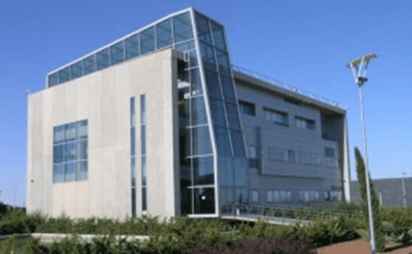  Centro de Emprendedores | 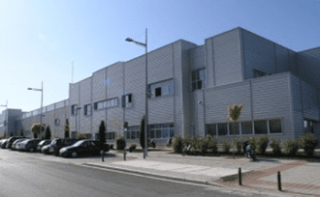  Infraestructuras empresariales PCTCLM
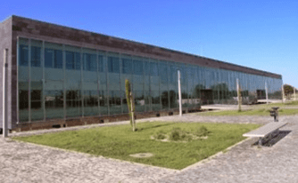  Centro de I+D | 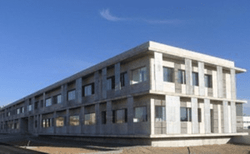  Bioincubadora de Empresas

Guadalajara y Ciudad Real
En Guadalajara, el PCTCLM dispone de espacios arrendados en el Edificio Nuevas Empresas, propiedad de GICAMAN, destinados al alojamiento de empresas. En Ciudad Real, la Incubadora de Empresas, propiedad del PCTCLM, está cedida a la Universidad de Castilla-La Mancha para el desarrollo de actividad investigadora y de transferencia.
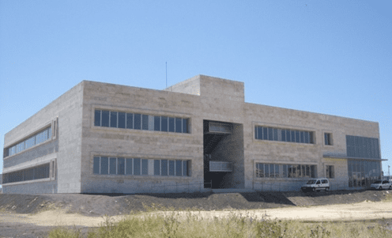
Incubadora de Empresas de Ciudad Real.

Infraestructura | Año | Inversión inicial | Ocupación de referencia
Centro de Emprendedores | 2006 | 1.831.594,74 € | 100%
Instituto de Desarrollo Industrial / Instituto de Energías Renovables | 2007 | 5.405.754,85 € | 100%
Centro de I+D de Empresas | 2009 | 6.021.945,32 € | 100%
Bioincubadora de Empresas | 2011 | 3.135.095,29 € | 100%

Centros y capacidades asociadas
El ecosistema científico del Parque se complementa con centros asociados de la Universidad de Castilla-La Mancha, entre ellos el Centro Regional de Investigaciones Biomédicas (CRIB) y el Instituto de Investigación en Informática de Albacete (I3A), además de capacidades propias o vinculadas a la Fundación como el Instituto de Desarrollo Industrial, el Instituto de Investigación en Energías Renovables y CaLMa.



 | 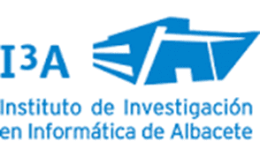 |  | 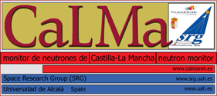

4. Ecosistema empresarial y áreas de especialización

El PCTCLM reúne empresas y capacidades tecnológicas de perfiles diversos. La memoria de referencia del Parque estructura su ecosistema empresarial en grandes ámbitos de especialización que continúan siendo útiles para describir la diversidad tecnológica del entorno.

Ingeniería, automática y robótica
Desarrollo industrial, automatización, fabricación, control, sensórica y soluciones de ingeniería.

Energías renovables y eficiencia energética
Tecnologías energéticas, sostenibilidad, eficiencia, movilidad y transición ecológica.

Tecnologías de la información y las comunicaciones
Software, datos, telecomunicaciones, ciberseguridad, servicios digitales y transformación tecnológica.

Agrotecnología, biotecnología y biosalud
Aplicaciones biotecnológicas, ciencias de la vida, salud, agroalimentación y recursos científicos especializados.

Consultoría de I+D+i
Servicios de innovación, transferencia, financiación, estrategia tecnológica y apoyo a proyectos.

Aeronáutica y aeroespacial
Tecnologías, servicios y proyectos vinculados a aeronáutica, espacio y nuevas cadenas de valor sectoriales.

Durante 2025, el conjunto del ecosistema alcanzó 69 empresas y más de 1.600 trabajadores. La elevada ocupación y la demanda empresarial constituyeron el contexto del anuncio de ampliación del Parque mediante un nuevo edificio.

5. Crecimiento, infraestructuras y servicios en 2025

El crecimiento físico y la mejora de las capacidades del Parque constituyeron uno de los ejes centrales de 2025. Las actuaciones del ejercicio combinaron inversiones, mejora de servicios y preparación de nuevas infraestructuras empresariales.

Nuevo edificio y ampliación del PCTCLM
En octubre se anunció el inicio de los trámites para la ampliación del PCTCLM con un nuevo edificio. En noviembre se concretó una inversión de 8 millones de euros para esta actuación. La nueva infraestructura prevé aproximadamente 6.500 m² y 35 módulos empresariales, concebidos para responder a la demanda de instalación de nuevas empresas y a las necesidades de crecimiento del ecosistema.

Mejora de instalaciones y equipamiento
Durante el ejercicio se comunicaron mejoras de infraestructuras y equipamiento realizadas con apoyo regional, con una inversión de un millón de euros. Estas actuaciones se integran en una estrategia de actualización continua de los espacios y capacidades del Parque.

Centro de Proceso de Datos
En agosto se formalizó un convenio con la Diputación para el alojamiento de equipos en el Centro de Proceso de Datos del PCTCLM, poniendo de manifiesto el valor de esta infraestructura para alojar sistemas informáticos y de telecomunicaciones de carácter crítico.

Infraestructura científica y movilidad sostenible
En junio, APTE incluyó las infraestructuras científicas del PCTCLM dentro de su Servicio de Valor, reforzando su visibilidad nacional en biotecnología, salud y ciencias de la vida. Ese mismo mes se amplió el servicio de recarga para vehículos eléctricos hasta permitir cinco cargas simultáneas.

6. Empresas, emprendimiento y apoyo al ecosistema

El PCTCLM mantuvo durante 2025 una actividad continuada de apoyo y visibilidad al tejido empresarial innovador. La web y las redes sociales se utilizaron para acercar convocatorias, financiación, formación, internacionalización y oportunidades de colaboración.

Visibilidad empresarial
Entre las actuaciones de visibilidad destacó SHAPYPRO, presentada en Transfiere entre las 100 startups más innovadoras seleccionadas por APTE. Asimismo, la inauguración de Treatbrain Therapeutics permitió mostrar un caso de transferencia desde la investigación universitaria hacia una nueva empresa de biotecnología oncológica.

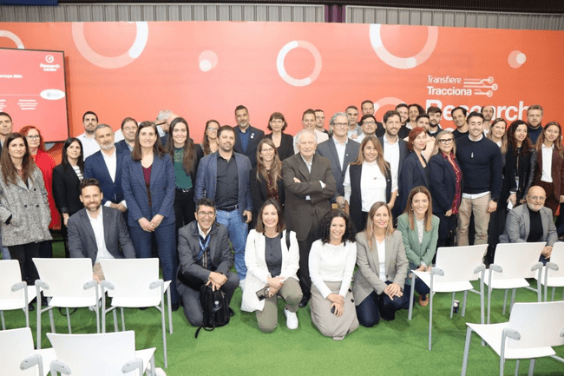

Financiación y programas de apoyo
A lo largo del ejercicio se difundieron instrumentos como NEOTEC 2025, Misiones Ciencia e Innovación, ayudas del IPEX para internacionalización, becas para jóvenes titulados y diferentes convocatorias de investigación, innovación y transferencia. La web del PCTCLM reforzó así su función como canal de información útil para empresas, startups e investigadores.

Emprendimiento
La 13ª edición del Programa Sherpa 2025 acercó formación, mentoring, asesoramiento y networking a nuevos proyectos empresariales. El Informe GEM Castilla-La Mancha difundido en diciembre completó este eje con información sobre el entorno regional de emprendimiento.

7. Investigación, transferencia y colaboración universitaria

La relación con la Universidad de Castilla-La Mancha y la transferencia de conocimiento tuvieron una presencia destacada durante 2025. El PCTCLM actuó como espacio de encuentro entre investigación y empresa y participó en iniciativas regionales y europeas orientadas a la colaboración y la valorización del conocimiento.

Financiación europea y transferencia
En febrero, la UCLM presentó en el PCTCLM oportunidades de financiación europea para empresas y vías de colaboración con grupos de investigación. En marzo, el proyecto FiveCLM desarrolló jornadas de intercambio de conocimiento sobre innovación abierta y gemelos digitales en ámbitos como agrotech, salud digital, movilidad y energía.

Materiales avanzados y redes científicas
La celebración de una Escuela Europea sobre Materiales Avanzados reforzó la conexión del PCTCLM con redes científicas especializadas. También se difundieron convocatorias de equipamiento científico y apoyo al talento investigador.

Alianza europea COLOURS
La participación del PCTCLM en la alianza universitaria europea COLOURS se consolidó durante 2025. La iniciativa, presentada en Albacete en octubre, amplía las oportunidades de cooperación internacional, movilidad, investigación y transferencia vinculadas a la UCLM.

TransformaCLM 2025
La segunda edición de TransformaCLM reunió a 300 participantes y 50 empresas, situando la transferencia de conocimiento entre empresa, universidad y centros tecnológicos en el centro de la jornada y favoreciendo el contacto para el desarrollo de proyectos conjuntos.

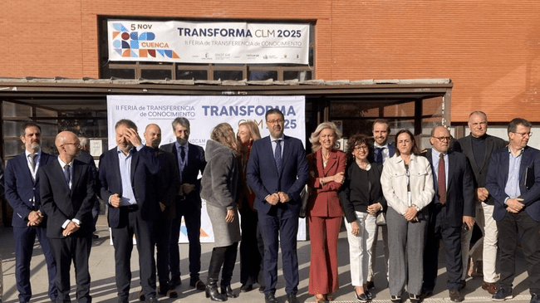

8. Especialización aeroespacial y candidatura ESA BIC

El ámbito aeronáutico y espacial adquirió durante 2025 un peso creciente dentro de la estrategia y la comunicación del PCTCLM. La candidatura para acoger una incubadora de empresas de la Agencia Espacial Europea se convirtió en uno de los proyectos con mayor proyección de futuro del ejercicio.

Candidatura ESA BIC
En febrero se comunicó la aspiración de Albacete a convertirse en sede de una incubadora de empresas de la Agencia Espacial Europea. A lo largo del año, el PCTCLM reforzó su presencia en foros, redes y actuaciones sectoriales relacionadas con el espacio y la aeronáutica, preparando el entorno institucional y empresarial necesario para la candidatura.
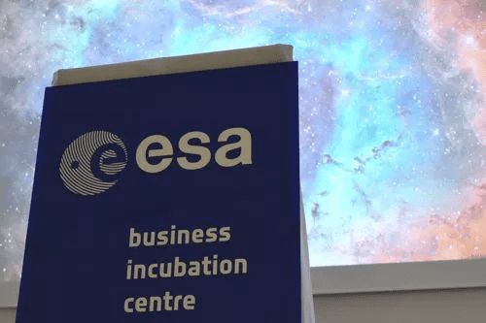

Agendas estratégicas y PERTE Aeroespacial
El PCTCLM participó en la presentación de las Agendas Estratégicas de I+D+i en Aeronáutica y Espacio y, en junio, en la VI reunión de la Alianza del PERTE Aeroespacial, reforzando su conexión con los principales espacios nacionales de coordinación del sector.

Foros y Clúster regional
La presencia en el V Congreso Jurídico-Espacial organizado por AEDAE amplió la participación del Parque hacia los aspectos regulatorios del sector. En julio, la participación en la Asamblea del Clúster Aeronáutico y Espacial de Castilla-La Mancha reforzó la cooperación empresarial y la especialización regional.

Campus Digital de Airbus Helicopters
El año cerró con la difusión del desarrollo de un Campus Digital de Airbus Helicopters en Albacete, vinculado a la UCLM y al PCTCLM y especializado en herramientas digitales y ciberseguridad.

9. Tecnologías disruptivas y transformación digital

La inteligencia artificial, la computación cuántica, la ciberseguridad, los datos y la robótica fueron contenidos recurrentes durante 2025, reflejando la evolución de las prioridades tecnológicas del ecosistema innovador.

Computación cuántica
En enero, universidad y empresas debatieron en el PCTCLM sobre computación cuántica. Posteriormente se difundió la estrategia europea para liderar la revolución cuántica, manteniendo el vínculo entre la actividad del Parque y las tendencias tecnológicas de mayor impacto.

Inteligencia artificial y datos
La agenda del año incorporó InvestAI y las estrategias de la Comisión Europea para acelerar la adopción de la inteligencia artificial en la industria y la ciencia. También se dio visibilidad a iniciativas regionales relacionadas con datos e IA en sectores estratégicos.

Robótica, ciberseguridad y convergencia tecnológica
La V Competición de Robótica Intercampus UCLM reunió cerca de 200 estudiantes y 28 equipos con la colaboración del PCTCLM.

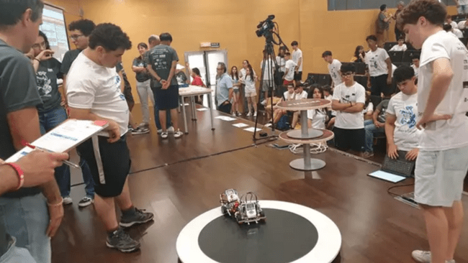

A final de año, la V Asamblea de DISRUPTIVE puso el foco en la convergencia de IA, 5G, ciberseguridad, blockchain y computación cuántica.

10. Divulgación científica, talento y formación

La divulgación científica y el fomento de vocaciones tecnológicas mantuvieron una presencia relevante en 2025, combinando actividades dirigidas a estudiantes con formación digital y difusión de oportunidades para investigadores y profesionales.

Mujer y Niña en la Ciencia
La conmemoración del 11 de febrero volvió a servir para visibilizar el emprendimiento femenino STEM y acercar referentes científicos y tecnológicos al alumnado.


Actividades STEAM
Las actividades STEAM4girls y EDUMAT+ alcanzaron a 4.757 estudiantes de Primaria y Secundaria de las cinco provincias de Castilla-La Mancha, reforzando el alcance regional de las acciones de divulgación.

11. Sostenibilidad, bienestar y comunidad PCTCLM

La actividad del Parque incorpora también actuaciones orientadas al bienestar de las personas que trabajan en las empresas alojadas, la convivencia y la sostenibilidad de los espacios.

Bienestar y hábitos saludables
La colaboración con Fundación MAPFRE permitió desarrollar talleres sobre hábitos saludables, bienestar emocional, alimentación, sueño y productividad personal dirigidos a trabajadores del PCTCLM.

Deporte y comunidad
El II Torneo Deportivo del PCTCLM reunió a 106 participantes de empresas del ecosistema en fútbol sala y pádel. Estas actividades favorecen la convivencia, el conocimiento entre profesionales y la creación de relaciones informales dentro del Parque.

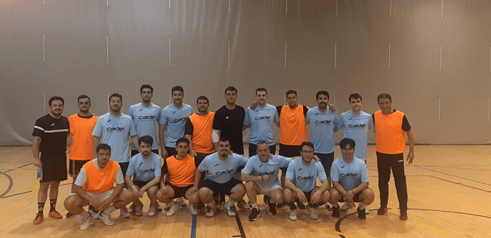

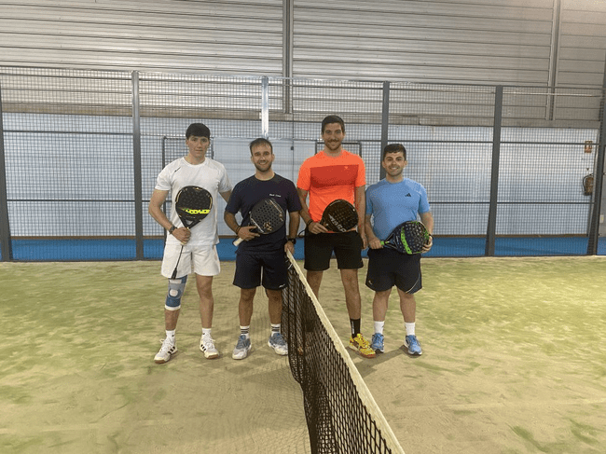

Sostenibilidad
La ampliación de la infraestructura de recarga de vehículos eléctricos y la difusión de contenidos sobre transición ecológica y objetivos climáticos europeos mantuvieron presente la sostenibilidad como vector transversal del ejercicio.

12. Promoción, redes y posicionamiento institucional

La presencia del PCTCLM en redes, encuentros sectoriales y visitas institucionales permitió reforzar su posicionamiento como infraestructura regional de innovación y dar visibilidad a sus empresas, proyectos y capacidades.

APTE y redes de parques científicos
La relación con la Asociación de Parques Científicos y Tecnológicos de España continuó siendo un canal relevante de cooperación, promoción y acceso a iniciativas de ámbito nacional. La inclusión de infraestructuras científicas del PCTCLM en servicios de valor de APTE reforzó su proyección exterior.

Visitas y relaciones institucionales
A lo largo del año se recibieron visitas institucionales orientadas a conocer la evolución del Parque, las inversiones realizadas y los proyectos de futuro. Estas actuaciones facilitaron la interlocución con administraciones y agentes vinculados a la innovación, el emprendimiento y la transferencia.

Proyección regional y nacional
TransformaCLM, los encuentros aeroespaciales, la participación en redes universitarias y los foros tecnológicos contribuyeron a proyectar el PCTCLM como un nodo regional conectado con iniciativas nacionales y europeas.

13. Comunicación y difusion

Durante 2025, el PCTCLM mantuvo una comunicación continuada mediante noticias periódicas en su página web y publicaciones diarias en redes sociales. La estrategia combinó información propia con contenidos de utilidad para empresas, startups, investigadores y agentes tecnológicos.

Web
La web actuó como escaparate institucional y como herramienta de servicio. Junto a noticias sobre inversiones, infraestructuras, eventos y proyectos del Parque, se difundieron convocatorias de ayudas, financiación, programas de formación, oportunidades de internacionalización y actualidad tecnológica.

Redes sociales
Facebook, LinkedIn, Instagram y X constituyeron canales de difusión e interacción con empresas, instituciones, comunidad científica y tecnológica y público general. La presencia continuada permitió amplificar los contenidos de la web y compartir información adicional vinculada al ecosistema.

Ejes editoriales
Los contenidos del año muestran una evolución hacia temas de carácter estratégico: aeroespacio, transferencia, inteligencia artificial, computación cuántica, biotecnología, ciberseguridad, datos, sostenibilidad y crecimiento empresarial.

14. Balance y proyección de futuro

El ejercicio 2025 refleja un PCTCLM en fase de crecimiento y especialización. La ampliación prevista mediante un nuevo edificio responde a la evolución del ecosistema empresarial y a la necesidad de disponer de nuevos espacios para empresas innovadoras. Paralelamente, la mejora de infraestructuras científicas, tecnológicas y digitales refuerza la capacidad del Parque para prestar servicios de mayor valor añadido.
La transferencia de conocimiento y la colaboración con la Universidad de Castilla-La Mancha se consolidaron mediante iniciativas como COLOURS y TransformaCLM, mientras que la presencia en redes nacionales y europeas amplió las oportunidades de cooperación.
El ámbito aeroespacial adquirió un carácter especialmente estratégico. La participación en agendas sectoriales, el PERTE Aeroespacial, el Clúster regional y diferentes foros especializados acompañó el avance de la candidatura ESA BIC y preparó un marco de crecimiento para los ejercicios siguientes.
La comunicación institucional de 2025 permitió trasladar esta evolución a empresas, investigadores, administraciones y ciudadanía, combinando la difusión de la actividad propia con información de servicio sobre financiación, innovación, formación y tendencias tecnológicas.

Proyección hacia 2026
- Desarrollo de la ampliación del PCTCLM y del nuevo Edificio 6.
- Continuidad de la mejora de infraestructuras y equipamiento científico y tecnológico.
- Desarrollo de la candidatura ESA BIC y refuerzo del ecosistema aeroespacial regional.
- Profundización en la colaboración con UCLM, empresas, centros tecnológicos y redes europeas.
- Impulso a la transferencia de conocimiento, el emprendimiento innovador y la atracción de nuevas empresas.

